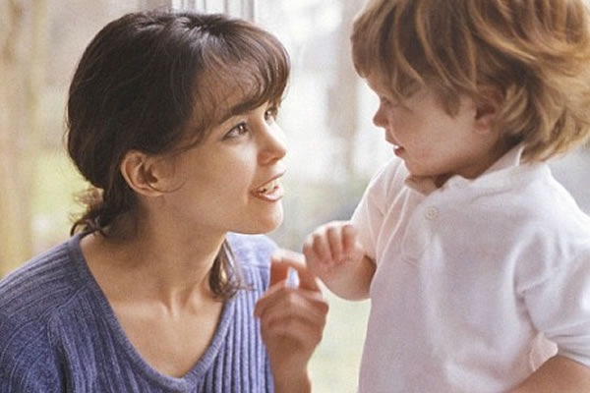
Консультация для родителей на тему:

Роль семьи в развитии речи ребенка раннего возраста

Физическое, психическое и интеллектуальное воспитание ребенка начинается в раннем детстве. Все навыки приобретаются в семье, в том числе и навык правильной речи. Речь ребенка формируется на примере речи родных и близких ему людей: матери, отца, ба- бушки, дедушки, старших сестер и братьев. Бытует глубоко не правильное мнение о том, что звукопроизносительная сторона ре-чи ребенка развивается самостоятельно, без специального воз-действия и помощи взрослых, будто бы ребенок сам постепенно овладевает правильным произношением.

В действительности же невмешательство в процесс формирова-
ния детское речи почти всегда влечет за собой отставание в раз-витии. Речевые недостатки, закрепившись в детстве, с большим трудом преодолеваются в последующие годы. Разумная семья всегда старается воздействовать на формирование детское речи, начиная с самых ранних лет жизни. Очень важно чтобы ребенок с раннего возраста слышал речь правильную, отчетливую, на при-мере которой формируется его собственная речь.

Родители просто обязаны знать, какое огромное значение для ре-бенка имеет речь взрослых, и как именно нужно разговаривать с маленькими детьми. Взрослые должны говорить правильно, не искажая слов, четко произнося каждый звук, не торопиться, не «съедать» слогов и окончаний слов.

Совершенно неуместна «подделка» под детский язык, которая нередко тормозит развитие речи. Если взрослые не следят за своей речью, то до уха ребенка многие слова долетают искаженно («смори» вместо «смотри», «не бежи» вместо «не беги», «ваще» вместо «вообще» и т.д.).

Особенно четко нужно произносить незнакомые, новые для ре-бенка и длинные слова. Обращаясь непосредственно к сыну или до-чери, вы побуждаете их отвечать, а они имеют возможность внимательно прислушиваться к вашей речи.

Вы должны приучать малыша смотреть прямо на говорящего, тогда он легче перенимает артикуляцию взрослых. Опытный педа-гог, присмотревшись к вновь поступившим детям, очень быстро составит мнение о том, что дала ребенку его семья (общее раз-витие, интеллект, развитие речи).

Например, перед вами два малыша. Один из них очень разумно и ясно ответит на вопросы, расскажет сказку, осмысленно, выра-зительно прочтет стихотворение, споет песенку (он знает их немало: ему пела мама).
И второй. Если к нему обратиться с теми же вопросами, то ваши попытки оканчиваются ничем. Это не значит, что второй малыш глупее или менее любознателен. Нет. У него понятливые глазки, он адекватно реагирует на происходящее вокруг. Разница в том, что первому очень много внимания и заботы уделяла мама.

Поэтому в развитии детской речи в раннем возрасте главная роль принадлежит матери. И от того, насколько она подгото-влена к осознанию и исправлению того или иного речевого нару-шения своего ребенка, к его воспитанию, к проведению с ним заня-тий в домашних условиях, зависят психологический климат в се-мье, характер личностных отношений и результаты развития малыша.
Если бы все родители понимали это, они, наверняка, находили бы больше времени для занятий и времяпрепровождения со своими детьми.

